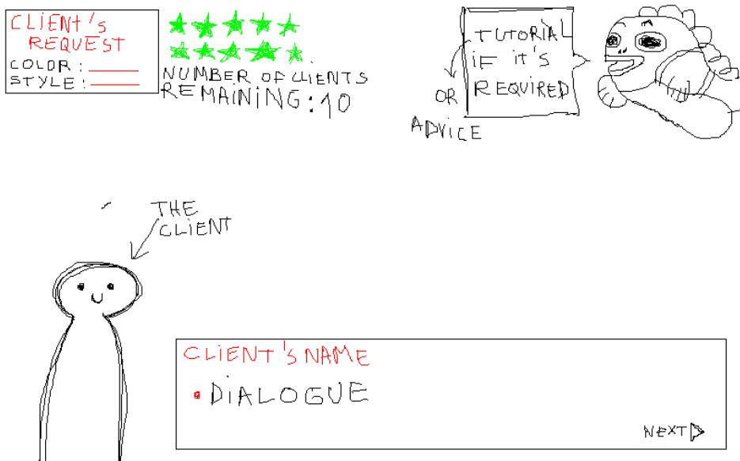
Pitch : your are a trainee in a florist located in the abyss. Only deep sea fish come here because they don’t have access to corals. Your goal as a trainee is to make corals bouquets and make people happy. At the end of the day, your boss shrimp will give you a price depending on your score.

My idea :
so the player just read client’s requests .
When the client finished ordering, a tiny list in the left top corner is completed along : color and style *
next to this list there are 10 stars. If the client gets what he wants a star become green otherwise it become red
under the stars, the player can see how many clients remain until the end of the day
in the top right corner boss shrimp gives advices if a tutorial is required

at the end of the day if the player has :
(best score)0 red stars = the mermaid of the abyss trophy:Your creations are a reef of happiness at the bottom of the ocean!
(mid score )from 1 to 5 red stars =rare pearl trophy:you are like a ray of sunshine in the darkness
( worst score )from 6 to 10 red stars =worst florist trainee trophy: please don’t be sad here’s a little joke to cheer you up : What did the coral say when it bumped into a rock? Sorry, I didn’t sea you there.

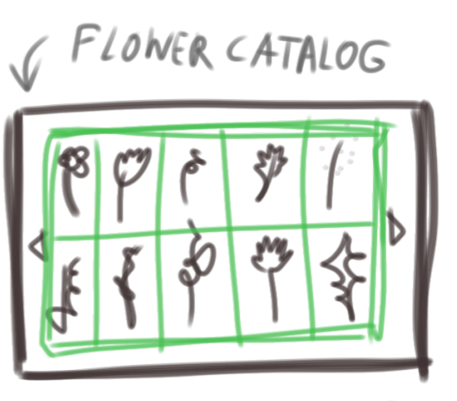
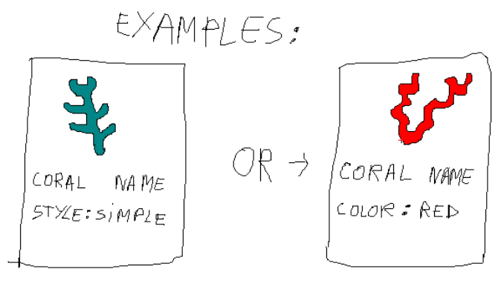
*for color and style , in the coral catalog, under each coral there will be an indication :it can be color or style , so for example if a client wants a simple bouquet , the player will have to search for a plant with simple style in description

English
french

G = good bouquet
B = bad bouquet

Richard

Richard's request : color – several ,style - none
Demande de Richard : couleur - plusieurs , style aucun

- greeting. The weather is nice today, isn’t it?
- I need a bouquet for a birthday
- A colorful bouquet should do the trick
- G Wow it’s great I’m sure my friend will like it
- B Hmm that’s not really what I asked

- salutation. il fait beau aujourd'hui n’est ce pas ?
- J’ai besoin d’un bouquet pour un anniversaire
- Un bouquet coloré devrait faire l’affaire
- G Wow il est super je suis sûr que ça va lui plaire
- B Hum c’est pas vraiment ce que j’ai demandé

Martin

Martin's request : color - red ,style -sophisticated
Demande de Martin : couleur rouge,style sophistiqué

- Hello, I want to offer a gift to my wife
- She likes the color red, I need something sophisticated
- I count on you
- G Perfect thank you
- B Oh no that doesn't look like what I had in mind
- Bonjour, je voudrais offrir un cadeau à ma femme
- Elle aime le rouge, je veux quelque chose de sophistiqué
- Je compte sur vous
- G Parfait merci à vous
- B Oh non ça ne ressemble pas à ce que j’avais en tête

Suzie

Suzie's request : color -none,style -cute
Demande de Suzie :couleur -aucune, style mignon

- Hello!
- I would like a cute bouquet
- It's to decorate my apartment
- G Great It will match my wallpaper!
- B It's not cute enough in my opinion but it should do the trick
- Bien le bonjour !
- J’aimerais un bouquet mignon
- C’est pour décorer mon appartement
- G Super Il va être assorti à mon papier peint !
- B C’est pas assez mignon à mon avis mais ça devrait faire l’affaire

Josh

Josh’s request : color - less than 2, style - original
Demande de Josh : couleurs -moins de 2 style original

- Hi
- Do me something original
- But not too many colors eh
- G Very stylish
- B Hey can I get a refund?

- Salut
- Fait moi un truc original
- Mais pas trop de couleurs hein
- G Trop stylé
- B Hé je peux être remboursé ?

Tommy

Tommy's request : color – none, style - simple
Demande de Tommy :couleur aucune, style -simple

- Help me !
- I have to offer an apology bouquet
- something simple should do the trick
- G Yes That's exactly what I wanted
- B thanks, it's hum … not bad…
- Aide moi !
- Je dois offrir un bouquet d’excuse
- quelque chose de simple devrait faire l’affaire
- G Yes C’est exactement ce que je voulais
- B merci, il est heu…pas mal …

Sabrina

Sabrina’s request : color - blue, style -sophisticated
Demande de Sabrina: couleur bleu ,style sophistiqué

- Hello Hello !
- Could you make me a sophisticated bouquet?
- I want blue please
- G Magnificent ! beautiful work
- B That's not what I asked

- Bonjour bonjour !
- Tu pourrais me faire un bouquet sophistiqué ?
- Je veux du bleu s’il te plaît
- G Magnifique beau travail
- B C’est pas ce que j'ai demandé

Emily

Emily's request : color - black ,style none
Demande de emily : couleur noir ,style aucun

- Hi
- A black bouquet please
- G Gorgeous
- B There is not enough black I am disappointed

- Salut
- Un bouquet noir s’il te plaît
- G Sublime
- B Il n’y a pas assez de noir je suis déçue

